清流の国 ぎふ教師養成塾
ICT活用と情報モラルの指導及び個人情報の管理について

- I C

T

- I o

T

■学習指導要領 総則（※情報活用能力の部分に線を引きましょう。）
・・・各学校においては、児童の発達の段階を考慮し、言語能力、情報活用能力（情報モラルを含む。）、問題発見・解決能力等の学習の基盤となる資質・能力を育成していくことができるよう、各教科等の特質を生かし、教科等横断的な視点から教育課程の編成を図るものとする。

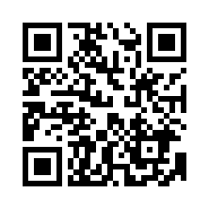
■参考動画 The Future of Work: Will Our Children Be Prepared?
https://www.youtube.com/watch?v=59d3UZTUFQ0&t=44s

- スクール構想

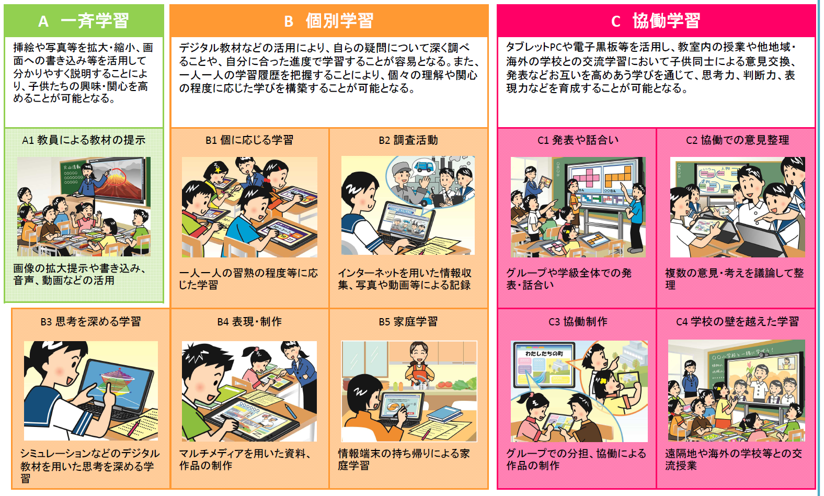
「学びのイノベーション事業」実践報告書（平成２６年）

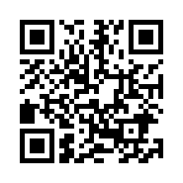
■参考URL StuDX Style
https://www.mext.go.jp/s tudxstyle/

■個人を特定できる情報には何があるでしょうか？下の四角に記入しましょう。

